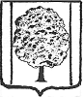
СОВЕТ ПАРКОВСКОГО СЕЛЬСКОГО ПОСЕЛЕНИЯ
ТИХОРЕЦКОГО РАЙОНА
Третий созыв

РЕШЕНИЕ

от 23.01.2019 № 229
посёлок Парковый

Об обнародовании проекта решения Совета Парковского сельского поселения Тихорецкого района «Об инициативе преобразования
Парковского сельского поселения Тихорецкого района путем
объединения с Крутым сельским поселением Тихорецкого района», назначении даты проведения публичных слушаний,
создании оргкомитета по проведению публичных слушаний

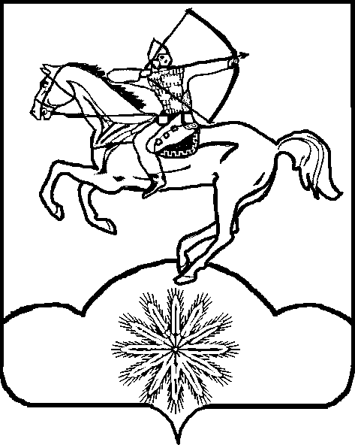
В целях проведения публичных слушаний по проекту решения Совета Парковского сельского поселения Тихорецкого района «Об инициативе преобразования Парковского сельского поселения Тихорецкого района путем объединения с Крутым сельским поселением Тихорецкого района» и на основании статьи 13 Федерального закона от 6 октября 2013 года № 131-ФЗ «Об общих принципах организации местного самоуправления в Российской Федерации» Совет Парковского сельского поселения Тихорецкого района, р е ш и л:
1.Официально обнародовать проект решения Совета Парковского сельского поселения Тихорецкого района «Об инициативе преобразования Парковского сельского поселения Тихорецкого района путем объединения с Крутым сельским поселением Тихорецкого района», внесенный главой Парковского сельского поселения Тихорецкого района (приложение № 1).
2.Назначить проведение публичных слушаний по вопросу: «Рассмотрение проекта решения Совета Парковского сельского поселения Тихорецкого района «Об инициативе преобразования Парковского сельского поселения Тихорецкого района путем объединения с Крутым сельским поселением Тихорецкого района» на 13 февраля 2019 года, начало проведения - 10.00 часов, место проведения – Сельский Дом культуры (Краснодарский край, Тихорецкий район, пос. Парковый, ул. Гагарина, 22).
3.Создать оргкомитет по проведению публичных слушаний по вопросу: «Рассмотрение проекта решения Совета Парковского сельского поселения Тихорецкого района «Об инициативе преобразования Парковского сельского поселения Тихорецкого района путем объединения с Крутым сельским поселением Тихорецкого района» (приложение № 2).
4.Предложения по вопросу публичных слушаний и письменные заявки на выступление представляются не позднее 7 февраля 2019 года в администрацию Парковского сельского поселения Тихорецкого района (Краснодарский край, Тихорецкий район, пос. Парковый, ул. Гагарина, 24, каб. № 106, телефон: 47-2-40).
5.Общему отделу администрации Парковского сельского поселения Тихорецкого района (Лукьянова) обеспечить официальное опубликование, обнародование настоящего решения и информационного сообщения о публичных слушаниях, а также их размещение на официальном сайте администрации Парковского сельского поселения Тихорецкого района в информационно-телекоммуникационной сети «Интернет».
6.Контроль за выполнением настоящего решения возложить на комиссию по взаимодействию с органами власти, организационно-правовым вопросам и местному самоуправлению Совета Парковского сельского поселения Тихорецкого района (Дробная).
7.Настоящее решение вступает в силу со дня его подписания.

Председатель Совета
Парковского сельского поселения
Тихорецкого района В.И. Чередниченко

ПРИЛОЖЕНИЕ № 1
к решению Совета Парковского сельского поселения
Тихорецкого района
от 23.01.2019 № 229

ПРОЕКТ РЕШЕНИЯ

СОВЕТА ПАРКОВСКОГО СЕЛЬСКОГО ПОСЕЛЕНИЯ
ТИХОРЕЦКОГО РАЙОНА

от __________ № _____
поселок Парковый

Об инициативе преобразования Парковского сельского поселения
Тихорецкого района путем объединения с Крутым сельским

поселением Тихорецкого района

В целях выдвижения инициативы преобразования Парковского сельского поселения Тихорецкого района путем объединения с Крутым сельским поселением Тихорецкого района, на основании статьи 13 Федерального закона от 6 октября 2003 года № 131-ФЗ «Об общих принципах организации местного самоуправления в Российской Федерации», с учетом мнения населения Парковского сельского поселения Тихорецкого района, выраженного по результатам публичных слушаний по вопросу «Рассмотрение проекта решения Совета Парковского сельского поселения Тихорецкого района «Об инициативе преобразования Парковского сельского поселения Тихорецкого района путем объединения с Крутым сельским поселением Тихорецкого района» от 13 февраля 2019 года, Совет Парковского сельского поселения Тихорецкого района р е ш и л:
1. Выразить согласие населения Парковского сельского поселения Тихорецкого района на объединение с Крутым сельским поселением Тихорецкого района.
2.Выдвинуть инициативу преобразования Парковского сельского поселения Тихорецкого района путем объединения с Крутым сельским поселением Тихорецкого района.
3.Официально обнародовать настоящее решение в установленном порядке и разместить на официальном сайте администрации Парковского сельского поселения Тихорецкого района в информационно-телекоммуникационной сети «Интернет».
4.Направить решение в Законодательное Собрание Краснодарского края.
5.Решение вступает в силу со дня его официального обнародования.

Глава Парковского сельского поселения
Тихорецкого района Н.Н. Агеев

Председатель Совета Парковского сельского
поселения Тихорецкого района В.И. Чередниченко

ПРИЛОЖЕНИЕ № 2
к решению Совета Парковского
сельского поселения
Тихорецкого района
от 23.01.2019 № 229
СОСТАВ
оргкомитета по проведению публичных слушаний по вопросу:
«Рассмотрение проекта решения Совета Парковского сельского поселения Тихорецкого района «Об инициативе преобразования Парковского сельского поселения Тихорецкого района путем объединения с Крутым сельским поселением Тихорецкого района»

 | Васина  Елена Николаевна  Добромирова  Снежанна Владимировна | директор муниципального казённого учреждения  «Сельский Дом культуры» Парковского сельского поселения Тихорецкого района;  депутат Совета Парковского сельского поселения Тихорецкого района;
 | Лукьянова  Елена Вячеславовна  Чепелева  Анна Сергеевна  Щеглова  Елизавета Викторовна | начальник общего отдела администрации Парковского сельского поселения Тихорецкого района;  специалист I категории общего отдела администрации Парковского сельского поселения Тихорецкого района  депутат Совета Парковского сельского поселения Тихорецкого района;

Заместитель председателя Совета
Парковского сельского поселения
Тихорецкого района А.И.Чоп

